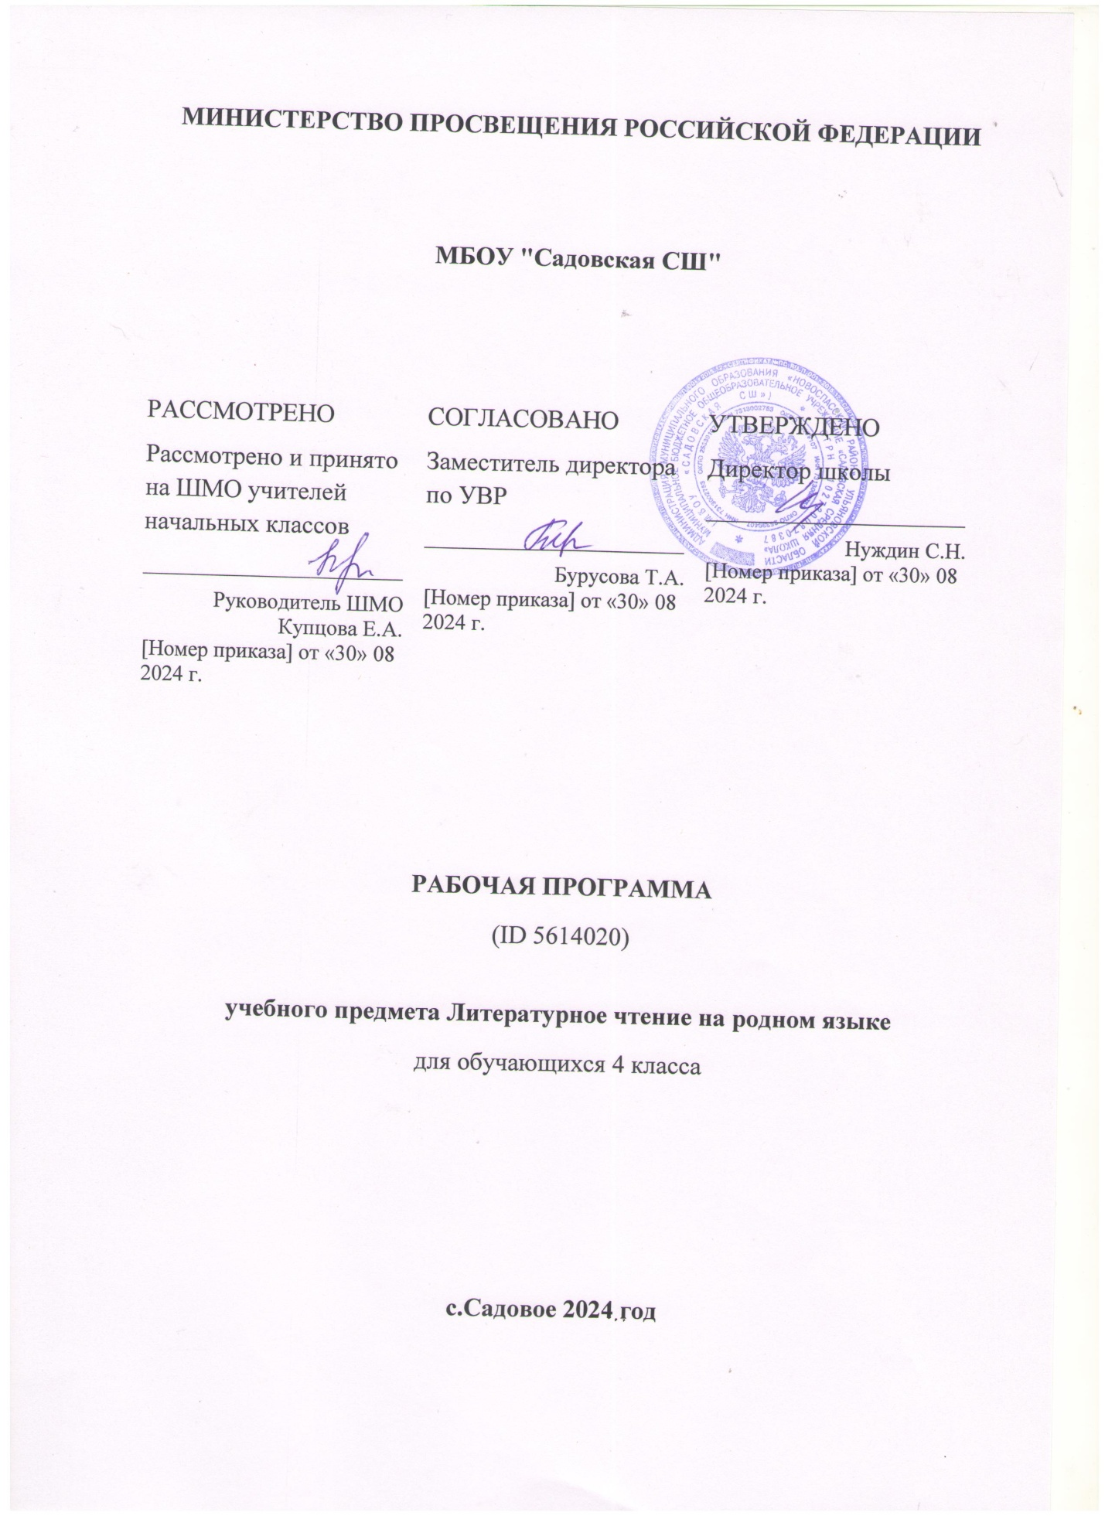

**ПОЯСНИТЕЛЬНАЯ ЗАПИСКА**

ОБЩАЯ ХАРАКТЕРИСТИКА УЧЕБНОГО ПРЕДМЕТА [[НАЗВАНИЕ]]

Общая характеристика

ЦЕЛИ ИЗУЧЕНИЯ УЧЕБНОГО ПРЕДМЕТА [[НАЗВАНИЕ]]

Цели

МЕСТО УЧЕБНОГО ПРЕДМЕТА [[НАЗВАНИЕ]] В УЧЕБНОМ ПЛАНЕ

Место курса

**СОДЕРЖАНИЕ УЧЕБНОГО ПРЕДМЕТА [[НАЗВАНИЕ]]**

1 КЛАСС

Ввод данных

2 КЛАСС

Ввод данных

3 КЛАСС

Ввод данных

4 КЛАСС

Ввод данных

**ПЛАНИРУЕМЫЕ ОБРАЗОВАТЕЛЬНЫЕ РЕЗУЛЬТАТЫ**

ЛИЧНОСТНЫЕ РЕЗУЛЬТАТЫ

Ввод данных

МЕТАПРЕДМЕТНЫЕ РЕЗУЛЬТАТЫ

Ввод данных

ПРЕДМЕТНЫЕ РЕЗУЛЬТАТЫ

1 КЛАСС

Ввод данных

2 КЛАСС

Ввод данных

3 КЛАСС

Ввод данных

4 КЛАСС

Ввод данных

**ТЕМАТИЧЕСКОЕ ПЛАНИРОВАНИЕ**

**1 КЛАСС**

|  |  |  |  |  |  |
| --- | --- | --- | --- | --- | --- |
| **№ п/п** | **Наименование разделов и тем программы** | **Количество часов** | | | **Электронные (цифровые) образовательные ресурсы** |
| **Всего** | **Контрольные работы** | **Практические работы** |
| 1 | текст | 17 | 0 | 0 |  |
| **ОБЩЕЕ КОЛИЧЕСТВО ЧАСОВ ПО ПРОГРАММЕ** | | 17 | 0 | 0 |  |

**2 КЛАСС**

|  |  |  |  |  |  |
| --- | --- | --- | --- | --- | --- |
| **№ п/п** | **Наименование разделов и тем программы** | **Количество часов** | | | **Электронные (цифровые) образовательные ресурсы** |
| **Всего** | **Контрольные работы** | **Практические работы** |
| 1 | текст | 17 | 0 | 0 |  |
| **ОБЩЕЕ КОЛИЧЕСТВО ЧАСОВ ПО ПРОГРАММЕ** | | 17 | 0 | 0 |  |

**3 КЛАСС**

|  |  |  |  |  |  |
| --- | --- | --- | --- | --- | --- |
| **№ п/п** | **Наименование разделов и тем программы** | **Количество часов** | | | **Электронные (цифровые) образовательные ресурсы** |
| **Всего** | **Контрольные работы** | **Практические работы** |
| 1 | текст | 17 | 0 | 0 |  |
| **ОБЩЕЕ КОЛИЧЕСТВО ЧАСОВ ПО ПРОГРАММЕ** | | 17 | 0 | 0 |  |

**4 КЛАСС**

|  |  |  |  |  |  |
| --- | --- | --- | --- | --- | --- |
| **№ п/п** | **Наименование разделов и тем программы** | **Количество часов** | | | **Электронные (цифровые) образовательные ресурсы** |
| **Всего** | **Контрольные работы** | **Практические работы** |
| 1 | Секреты речи | 6 | 0 | 0 |  |
| 2 | Секреты текста | 6 | 0 | 0 |  |
| 3 | Редактирование текста | 5 | 1 | 0 |  |
| **ОБЩЕЕ КОЛИЧЕСТВО ЧАСОВ ПО ПРОГРАММЕ** | | 17 | 1 | 0 |  |

**ПОУРОЧНОЕ ПЛАНИРОВАНИЕ**

**1 КЛАСС**

|  |  |  |  |  |  |  |
| --- | --- | --- | --- | --- | --- | --- |
| **№ п/п** | **Тема урока** | **Количество часов** | | | **Дата изучения** | **Электронные цифровые образовательные ресурсы** |
| **Всего** | **Контрольные работы** | **Практические работы** |
| **ОБЩЕЕ КОЛИЧЕСТВО ЧАСОВ ПО ПРОГРАММЕ** | | 0 | 0 | 0 |  | |

**2 КЛАСС**

|  |  |  |  |  |  |  |
| --- | --- | --- | --- | --- | --- | --- |
| **№ п/п** | **Тема урока** | **Количество часов** | | | **Дата изучения** | **Электронные цифровые образовательные ресурсы** |
| **Всего** | **Контрольные работы** | **Практические работы** |
| **ОБЩЕЕ КОЛИЧЕСТВО ЧАСОВ ПО ПРОГРАММЕ** | | 0 | 0 | 0 |  | |

**3 КЛАСС**

|  |  |  |  |  |  |  |
| --- | --- | --- | --- | --- | --- | --- |
| **№ п/п** | **Тема урока** | **Количество часов** | | | **Дата изучения** | **Электронные цифровые образовательные ресурсы** |
| **Всего** | **Контрольные работы** | **Практические работы** |
| **ОБЩЕЕ КОЛИЧЕСТВО ЧАСОВ ПО ПРОГРАММЕ** | | 0 | 0 | 0 |  | |

**4 КЛАСС**

|  |  |  |  |  |  |  |
| --- | --- | --- | --- | --- | --- | --- |
| **№ п/п** | **Тема урока** | **Количество часов** | | | **Дата изучения** | **Электронные цифровые образовательные ресурсы** |
| **Всего** | **Контрольные работы** | **Практические работы** |
| 1 | Диалог | 1 | 0 | 0 |  |  |
| 2 | Задаем вопросы в диалоге | 1 | 0 | 0 |  |  |
| 3 | Монолог | 1 | 0 | 0 |  |  |
| 4 | Монолог | 1 | 0 | 0 |  |  |
| 5 | Повествование | 1 | 0 | 0 |  |  |
| 6 | Описание | 1 | 0 | 0 |  |  |
| 7 | Рассуждение | 1 | 0 | 0 |  |  |
| 8 | Типы текстов. Закрепление | 1 | 0 | 0 |  |  |
| 9 | Заголовок текста | 1 | 0 | 0 |  |  |
| 10 | Основная мысль текста | 1 | 0 | 0 |  |  |
| 11 | Тема текста | 1 | 0 | 0 |  |  |
| 12 | План текста | 1 | 0 | 0 |  |  |
| 13 | Пересказ текста | 1 | 0 | 0 |  |  |
| 14 | Пересказ текста | 1 | 0 | 0 |  |  |
| 15 | контрольная работа. Чему научились. Текст. | 1 | 1 | 0 |  |  |
| 16 | Редактирование текста | 1 | 0 | 0 |  |  |
| 17 | Редактирование текста. | 1 | 0 | 0 |  |  |
| **ОБЩЕЕ КОЛИЧЕСТВО ЧАСОВ ПО ПРОГРАММЕ** | | 17 | 1 | 0 |  | |